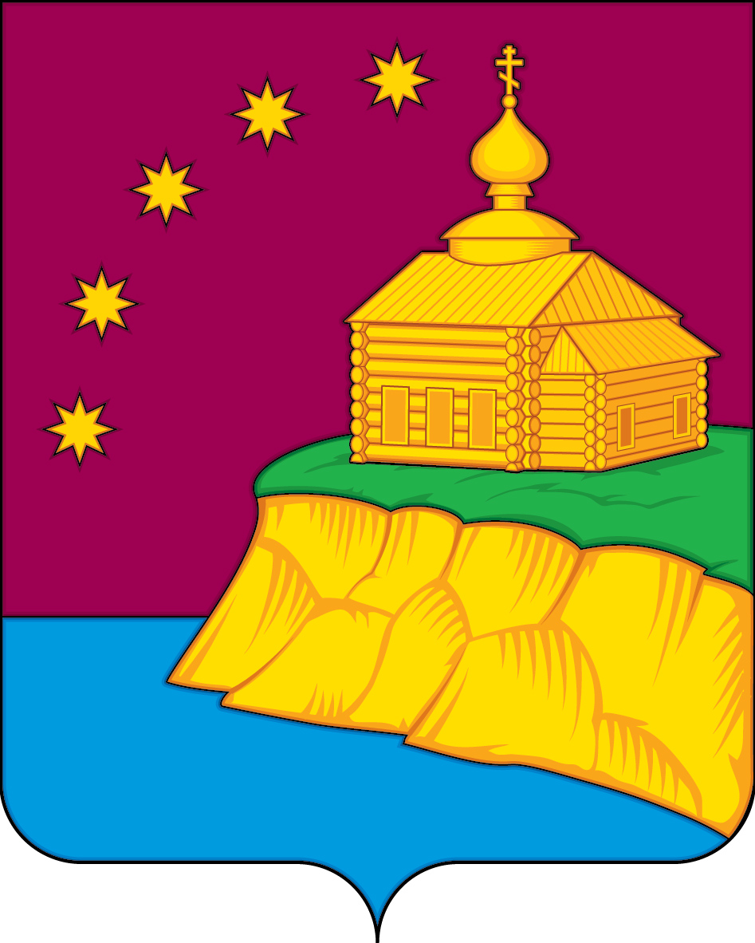

АДМИНИСТРАЦИЯ
СЕЛЬСКОГО ПОСЕЛЕНИЯ МАЛЫЙ АТЛЫМ
Октябрьского района
Ханты-Мансийского автономного округа – Югры

ПОСТАНОВЛЕНИЕ
« | 02 | » | ноября | 20 | 17 | г. |  | № | 221
с. Малый Атлым

Об утверждении Перечня видов муниципального контроля и органов местного самоуправления сельского поселения Малый Атлым, уполномоченных на их осуществление

В соответствии с решением Совета депутатов сельского поселения Малый Атлым № 232 от 12.10.2017г. «Об утверждении Порядка ведения перечня видов муниципального контроля и органов местного самоуправления, уполномоченных на их осуществление»:
- Утвердить Перечень видов муниципального контроля и органов местного самоуправления сельского поселения Малый Атлым, уполномоченных на их осуществление согласно приложению.
- Назначить должностным лицом, ответственным за ведение Перечня видов муниципального контроля и органов местного самоуправления сельского поселения Малый Атлым, уполномоченных на их осуществление, за своевременность внесения сведений в Перечень, а также их полноту и достоверность, главного специалиста по юридическим вопросам администрации сельского поселения Малый Атлым (Винарь А.Е.).
- Обнародовать настоящее постановление на информационных стендах и официальном сайте сельского поселения Малый Атлым.
- Контроль за выполнением постановления оставляю за собой.

Глава сельского поселения Малый Атлым Дейнеко С.В.

Приложение
к постановлению администрации
сельского поселения Малый Атлым
от 02.11.2017 года № 221

Перечень видов муниципального контроля и органов местного самоуправления сельского поселения Малый Атлым, уполномоченных на их осуществление
N п/п | Наименование вида муниципального контроля | Наименование органа местного самоуправления, уполномоченного на осуществление соответствующего вида муниципального контроля  (с указанием должностных лиц) | Реквизиты нормативного правового акта, на основании которого осуществляется муниципальный контроль
1 | Муниципальный земельный контроль | Администрация сельского поселения Малый Атлым, главный специалист по земельным ресурсам | Постановление администрации сельского поселения Малый Атлым № 214 от 24.12.2014 г. «Об утверждении административного регламента по исполнению муниципальной функции по проведению проверок при осуществлении муниципального земельного контроля»
2 | Муниципальный контроль в области торговой деятельности | Администрация сельского поселения Малый Атлым, заместитель главы сельского поселения, заместитель главы сельского поселения в п. Большие Леуши | Постановление администрации сельского поселения Малый Атлым № 349 от 26.11.2015 г. «Об утверждении Административного регламента исполнения муниципальной функции "Осуществление муниципального контроля в области торговой деятельности"»
3 | Муниципальный контроль за обеспечением сохранности автомобильных  дорог местного значения в границах сельского  поселения Малый Атлым | Администрация сельского поселения Малый Атлым, главный специалист по благоустройству поселения, ЧС и обеспечению первичных мер пожарной безопасности | Постановление администрации сельского поселения Малый Атлым № 33 от 12.02.2016 г. «Об утверждении административного регламента осуществления муниципального контроля за обеспечением сохранности автомобильных дорог местного значения в границах сельского поселения Малый Атлым»

